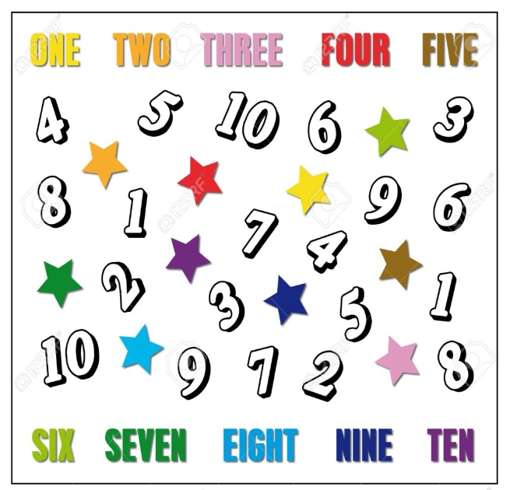
4. RAZRED
ŠOLSKO LETO 2023/24
- USTNO OCENJEVANJE OD 7.11.2023!
- Učenec se predstavi in pove koliko je star
- znam črkovati svoje ime in priimek
- Učenec prepozna in poimenuje števila do 20
- Učenec poimenuje barve
- Učenec sprašuje in odgovarja na vprašanja- Is it…?
- Učenec našteje mesece v letu
- Učenec pove kdaj ima rojstni dan
- Učenec poimenuje besedišče- In the country
- znam uporabljati trdilno, nikalno in vprašalno obliko glagola have got
- Učenec zapoje/deklamira pesmico- I'm a great explorer
- Učenec poimenuje žuželke
- Učenec uporablja- I can see…
- tekoče berem besedila (učbenik str.6, 10, 12, 13)
- znam odgovarjati na osnovna vprašanja

